ЧЕЛЯБИНСКАЯ ОБЛАСТЬ

АДМИНИСТРАЦИЯ
ЗЛАТОУСТОВСКОГО ГОРОДСКОГО ОКРУГА
ПОСТАНОВЛЕНИЕ

18.12.2024 г. | № | 676-П/АДМ
г.Златоуст
О внесении изменений
в постановление администрации Златоустовского городского округа от 27.01.2014 г. № 28-П «Об утверждении Порядка реализации подпрограммы «Оказание молодым семьям государственной поддержки
для улучшения жилищных условий»»

В целях приведения муниципального правового акта в соответствие
с условиями и порядком реализации регионального проекта «Оказание молодым семьям государственной поддержки для улучшения жилищных условий» государственной программы Челябинской области «Обеспечение доступным и комфортным жильем граждан Российской Федерации
в Челябинской области», утвержденной постановлением Правительства Челябинской области от 21 декабря 2020 г. № 700-П (в редакции
от 02 декабря 2024 г. № 678-П),
ПОСТАНОВЛЯЮ:
1. Внести в приложение к постановлению администрации Златоустовского городского округа от 27.01.2014 г. № 28-П «Об утверждении Порядка реализации подпрограммы «Оказание молодым семьям государственной поддержки для улучшения жилищных условий» социальных выплат на приобретение жилого помещения или создание объекта индивидуального жилищного строительства и их использования» (в редакции от 06.12.2023 г. № 463-П/АДМ) следующие изменения:
1) в абзаце втором пункта 1 слова «реализуется в рамках подпрограммы» заменить словами «реализуется в рамках регионального проекта»;
2) в абзаце втором пункта 2 слова «на предоставление молодым семьям социальных выплат на приобретение (строительство) жилья» заменить словами «на обеспечение жильем молодых семей»;
3) в пункте 4:
абзац пятый изложить в следующей редакции:
«В случае выделения средств федерального бюджета в размере меньшем, чем размер, указанный в заявке Челябинской области на текущий финансовый год, средства, предусмотренные в местном бюджете и учитываемые
при распределении субсидии, уменьшению не подлежат.»;
абзац девятый изложить в следующей редакции:
«Предоставление субсидий местным бюджетам на обеспечение жильем молодых семей - участников регионального проекта путем предоставления социальных выплат на приобретение (строительство) жилья (далее именуются - социальные выплаты) осуществляется в соответствии с приложением 7
к государственной программе.»;
в абзаце 11 слова «приложением 16» заменить словами
«приложением 18»;
4) в абзаце третьем пункта 12 слова «в соответствии с подпунктами 1-9 пункта 5 Порядка» заменить словами: «в соответствии с подпунктами 1-5, 7, 8 пункта 5 Порядка;
5) в пункте 15 слова «в приложении 17» заменить словами
«в приложении 8»;
6) в пункте 23:
слово «подпрограммы» заменить словами «регионального проекта»;
слова «в приложении 20» заменить словами «в приложении 11»;
7) пункт 24 изложить в следующей редакции:
«Порядок формирования сводного списка молодых семей - участников мероприятия по обеспечению жильем молодых семей федерального проекта, изъявивших желание получить социальную выплату в планируемом году,
по Челябинской области (далее - сводный список) приведен в пункте 24 приложения 6 к государственной программе Челябинской области»;
8) в пункте 25:
в абзаце первом слова «приложения 13» заменить словами
«приложения 6»;
в абзаце втором слова «В случае если на момент формирования ответственным исполнителем подпрограммы» заменить словами «В случае если на момент формирования ответственным исполнителем регионального проекта»;
9) в абзаце третьем пункта 30 слова «приложению 22» заменить словами «приложению 13»;
10) после абзаца третьего пункта 42 дополнить абзацем следующего содержания:
«В случае изменения у членов молодых семей - участников регионального проекта регистрации по месту жительства в связи
с приобретением соответствующего требованиям, установленным настоящим Порядком, жилого помещения на территории иного муниципального образования, предоставление социальных выплат молодым семьям осуществляется органом местного самоуправления, признавшим
их участниками регионального проекта.»;
11) в подпункте 2 пункта 58 слова «в приложении 17» заменить словами «в приложении 8»;
12) в пункте 58:
подпункт 7 изложить в следующей редакции:
«7) представление ответственному исполнителю регионального проекта:
ежегодно до 15 июня текущего года заявки на участие в региональном проекте в очередном году и документов, предусмотренных Порядком предоставления и распределения субсидий местным бюджетам на обеспечение жильем молодых семей, приведенным в приложении 7 к государственной программе Челябинской области;
ежегодно до 15 января текущего года заявки на выделение субсидии
из областного бюджета на предоставление молодым семьям - участникам регионального проекта дополнительных социальных выплат при рождении (усыновлении) одного ребенка и документов, предусмотренных Порядком предоставления и распределения субсидий местным бюджетам
на предоставление молодым семьям - участникам регионального проекта «Оказание молодым семьям государственной поддержки для улучшения жилищных условий» дополнительных социальных выплат при рождении (усыновлении) одного ребенка, приведенным в приложении 18
к государственной программе Челябинской области;»;
в подпункте 8 слово «подпрограммы» заменить словами «регионального проекта»;
подпункт 13 изложить в следующей редакции:
«13) представление ответственному исполнителю регионального проекта в установленные сроки отчетов и документов, предусмотренных пунктом 16 Порядка предоставления и распределения субсидий местным бюджетам
на обеспечение жильем молодых семей, приведенного в приложении 17
к государственной программе Челябинской области, а также пунктом 13 Порядка предоставления и распределения субсидий местным бюджетам
на предоставление молодым семьям - участникам регионального проекта «Оказание молодым семьям государственной поддержки для улучшения жилищных условий», одополнительных социальных выплат при рождении (усыновлении) одного ребенка, приведенного в приложении 18
к государственной программе Челябинской области;»;
после подпункта 15 слова «Органы местного самоуправления» заменить словом «Комитет»;
13) в приложении 1 к Порядку слова «реализуемой в рамках подпрограммы» заменить словами: «реализуемой в рамках регионального проекта»;
14) в приложении 2 к Порядку слова «реализуемой в рамках подпрограммы» заменить словами: «реализуемой в рамках регионального проекта».
2. Пресс-службе администрации Златоустовского городского округа (Валова И.А.) опубликовать настоящее постановление в газете «Златоустовский рабочий» и разместить на официальном сайте Златоустовского городского округа в сети «Интернет».
3. Организацию и контроль выполнения настоящего постановления возложить на заместителя главы Златоустовского городского округа
по имуществу и финансам Дьячкова А.А.

Исполняющий обязанности главы Златоустовского городского округа | 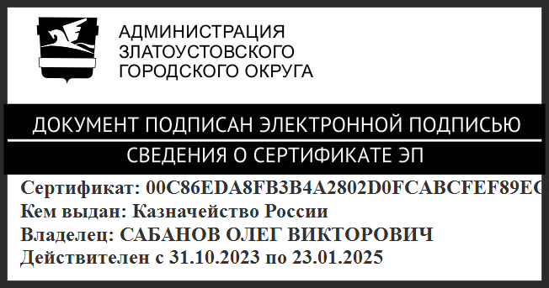 | О.В. Сабанов

